Група дітей молодшого дошкільного віку «Абетка»

Вихователі:
Шворак Ірина Миколаївна
Неделюк Таїса Олександрівна

Пропонуємо Вам цікаві завдання для розвитку дітей на тиждень за темою «Родинні стосунки»

Проведіть з дітьми бесіду «Сім’я»: Мама тато і їх діти (син або дочка), бабусі і дідусі - це члени сім’ї, всі разом вони – це сім’я. В сім’ї живуть люди різного віку, як від маленької дитини до літньої людини. Це найбільш дорогі і близькі люди. Всі члени сім’ї люблять, поважають, піклуються один про одного. У родині потрібно жити дружно - це дуже важливо. Старших потрібно слухати, допомагати їм, а молодших захищати, піклуватись про них.

Прочитайте дітям вірш В. Гринька «Сім’я»
Мама, тато, дід, бабуся-
Всіх назву, не помилюся.
Старший братик і сестричка-
В нас сімейка невеличка.
Не спиняйте, бо зіб’юся:
Мама, тато, дід, бабуся,
Старший братик, сестра і я-
Отака моя сім’я!

Дидактична вправа «Хто я для кого» (дорослий починає речення, а дитина продовжує)
Для тата я син, а для дідуся (онук)
Для мами я донька, а для брата (сестра)

Дидактична вправа «Скажи чий»
Бабуся носить окуляри. Окуляри чиї? (Бабусині)
Мамуся надягає спідницю. Спідниця чия? (Матусина)

Дидактична гра «Куди з ким іду»
У дитсадок іду (з ким?) (З мамою)
У магазин іду (з ким?) (З бабусею)

Логіко - математичний розвиток
Закріпіть з дітьми рахунок в межах п’яти.

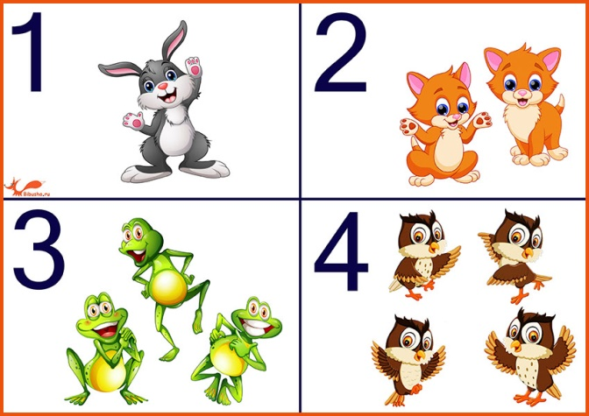
Пригадайте з дітьми назви геометричних фігур. Дидактична гра «Якої фігури не вистачає»
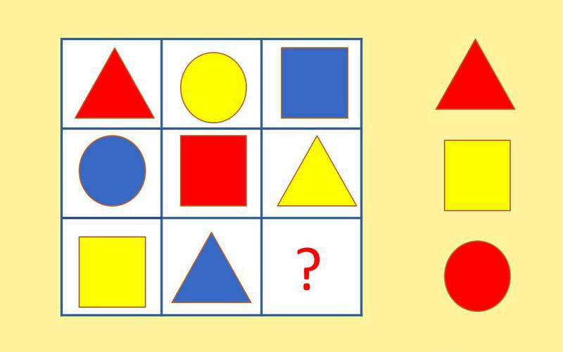
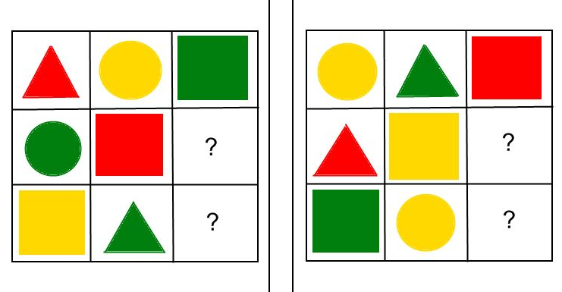

Запропонуйте малюкові намалювати «Квіти для Матусі»
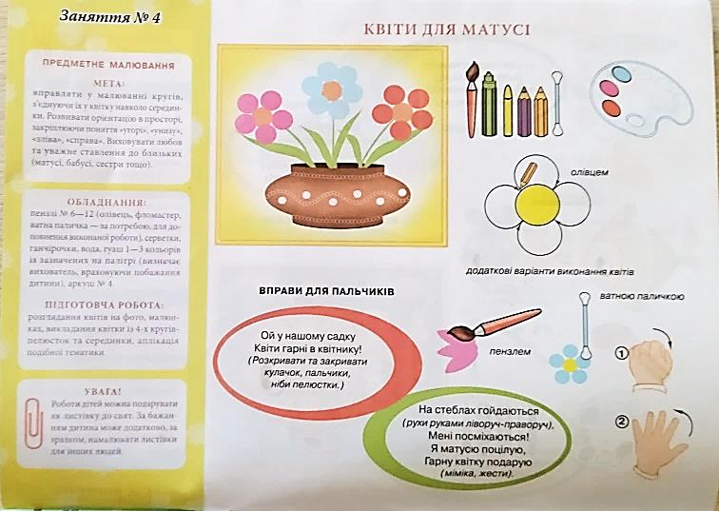
Щоб веселіше було ліпити та малювати, скористуйтесь гарними пісеньками за покликанням
https://www.youtube.com/watch?v=ss4bspR87c8
https://www.youtube.com/watch?v=Fyf1lfEjS_A
https://www.youtube.com/watch?v=sTiIeTFUesM

Ліплення «Тістечко для татуся»
Для роботи потрібні такі матиріали (дощечка, пластилін, серветки)
Вам в нагоді стане відео про святкове печиво https://www.youtube.com/watch?v=q0R4mjePDM4

